Муниципальное бюджетное общеобразовательное учреждение «Ногинская специальная (коррекционная) школа-интернат для обучающихся с ограниченными возможностями здоровья»

ШМО УЧИТЕЛЕЙ ТРУДОВОГО ОБУЧЕНИЯ

План-конспект урока:
«соединение деталей заклепками с полукруглой головкой».

Чечнев Сергей Юрьевич – учитель технологии (слесарное дело).

г. Ногинск

апрель 2017 г.

ОБЪЕДИНЕНИЕ УЧИТЕЛЕЙ
ТРУДОВОГО ОБУЧЕНИЯ
«СЛЕСАРНОЕ ДЕЛО»
ПЛАН – КОНСПЕКТ
урока по слесарному делу
Учитель трудового обучения: Чечнев Сергей Юрьевич
Тема урока: «соединение деталей заклепками с полукруглой головкой»
Класс: 6
Дата: 12.04.2017 г.
Цели урока:
- Образовательные:
применить на практике ранее полученные знания о клепке, как слесарной операции;
научить выполнению заклёпочных соединений деталей;
отрабатывать приёмы выполнения заклёпочных соединений;
формировать у учащихся навыки самоанализа результатов работы.
- Коррекционно-развивающие:
развитие сенсомоторных способностей, памяти, внимания, логического мышления.
коррекция и развитие связной устной и письменной речи,
коррекция и развитие памяти,
коррекция и развитие мелкой моторики рук на основе выполнения письменных заданий.
коррекция и развитие навыков самоконтроля
3.Воспитательные:
воспитывать аккуратность и внимание в процессе работы, интерес к учебному предмету; самостоятельность; бережливость к инструментам и расходным материалам; трудолюбие и аккуратность.
4.Здоровьесберегающие:
соблюдение требований техники безопасности при клепке, формировать мотивацию бережного отношения учащихся к здоровью. Использование физминуток.
5. Профессионально-личностное саморазвития учителя:
Продолжать вести поиск новых приемов обучения.
Задачи урока – соединить две стальные пластины внахлест одинарным заклепочным швом.
Оборудование и материальное обеспечение: слесарная линейка, чертилка, молоток, напильник, кернер, сверлильный станок, сверло, поддержка, натяжка, обжимка, струбцина, стальные пластины, заклепки с полукруглой головкой , инструкционная карта, плакаты, учебники.
План урока.
- Организационный момент.
- Сообщение темы урока.
- Повторение пройденного материала и вопросы по теме.
- Практическая часть.
- вводный инструктаж
-повторение правил техники безопасности
- практическая работа.
- Заключительная часть.
- анализ выполненной работы
- возможные ошибки
- Уборка мастерской и выставление оценок.
Ход урока:
- Организационный момент:
- учащиеся одевают спецодежду
- готовят рабочие места к работе
- Тема урока: соединение деталей заклепками с полукруглой головкой.
- Повторение пройденного материала и вопросы по теме:

- Какие соединения называются разъемными?
( Соединения, которые можно разобрать без повреждения деталей. Это соединение с помощью болтов с гайками и винтов).
- Какие соединения называются неразъемными?
(Это соединения, детали которых невозможно разъединить не разрушая их. Это соединения сваркой, паянием, с помощью заклепок ).
- Какое соединение относится к подвижным?
( Соединенные детали могут перемещаться одна относительно другой. Соединение одной заклепкой, одним болтом или винтом ).
- Какое соединение относится к неподвижным?
(детали после соединения невозможно переместить относительно друг друга. Это сварочные, паяные соединения, соединение двумя и более заклепками, болтами, винтами ).
- Что такое клепка?
( это слесарная операция получения неразъемного соединения с помощью заклепок.).
- тестирование
4. Вводный инструктаж:
Заклепками с полукруглой головкой можно соединять как тонкие металлические детали, так и детали большой толщины. Такие заклепки применяют там, где требуется высокая прочность соединения (детали подъемных кранов, мачт высоковольтных линий, конструкций мостов). Заклёпки с полукруглыми головками нельзя использовать в том случае, если головки заклёпок мешают присоединению других деталей или портят внешний вид изделия. Прочность и надежность заклепочного соединения зависят от правильного подбора заклепок по длине и диаметру.
Для образования надежной замыкающей головки стержень заклепки с полукруглой головкой должен выступать над поверхностью склепываемых деталей на 1,5 диаметра стержня заклепки.
Порядок соединения деталей заклепками с полукруглой головкой.
- Определяют диаметр стержня заклепки и ее длину. На одной из соединяемых деталей размечают и накернивают центры будущих отверстий под заклепки. Совмещают соединяемые детали и сжимают их вместе струбциной или ручными тисками. Сверлят отверстие сразу в обеих деталях. Диаметр отверстия должен быть немного больше диаметра заклепки.
- Освобождают детали от струбцин и зачищают просверленные отверстия от заусенцев. Соединяют детали так, чтобы отверстия в них совпадали и вновь скрепляют детали.
- Закрепляют поддержку в слесарных тисках отверстием вверх. Вводят в отверстие заклепку, придерживая рукой выступающую часть стержня. Размещают пластины так, чтобы головка заклепки поместилась в гнезде поддержки.
- Устанавливают натяжку на выступающую часть стержня заклепки и легкими ударами молотка уплотняют соединяемые детали для плотного примыкания их друг к другу.
- Расклепывают выступающую часть стержня заклепки. Расклепывают стержень, нанося точные удары по центру стержня бойком молотка. Затем носком молотка закругляют стержень.
- Устанавливают обжимку строго вертикально на скругленный стержень и, слегка вращая ее влево и вправо, ударами молотка по бойку обжимки формируют замыкающую головку.

Закрепление нового материала. Разбор инструкционной карты «соединение деталей заклепками с полукруглой головкой».

Правила техники безопасности:
- Надеть спецодежду.
- Подготовить рабочее место. На верстаке должны находиться только те инструменты и приспособления, которые понадобятся на этом занятии.
- Проверить исправность инструментов. Молоток должен быть хорошо насажен на рукоятку. Бойки молотков, а также обжимки, натяжки не должны иметь выбоин и трещин.
- Выполнять клепку безопаснее и удобнее вдвоем: один из работающих держит соединяемые детали на поддержке, а другой производит клепку-формирует замыкающую головку заклепки.
Физкультминутка:

Упражнение для улучшения осанки.
Поставьте ноги на ширину плеч и, сцепив высоко над головой руки, сделайте наклоны поочерёдно влево и вправо. Старайтесь прогибаться как можно больше, сначала медленно, потом пружинясь.
Практическая работа: соединить две стальные пластины внахлест одинарным заклепочным швом. Показываю порядок выполнения работы, после чего учащиеся приступают к работе под моим контролем.
Текущие наблюдения учителя: контроль за соблюдением ТБ, ответы на возникающие в процессе работы вопросы, проверка правильности выполнения задания.
5. Анализ выполненной работы:
Проверка качества выполненной работы:
Учащиеся оценивают выполненную работу. Учитель осматривает изготовленное изделие у каждого учащегося, указывает на ошибки и недостатки, показывает лучшие изделия. Виды брака: «Какой вид брака чаще всего встречался, как его устранить?»
Виды брака:
-смещение головки
-замыкающая головка изогнулась
-стержень расклепался между пластинами
-замыкающая головка меньше закладной
-подсечка (зарубка) склепываемой пластины

6. Уборка мастерской и выставление оценок.

Тест
По теме «соединение деталей заклепками».
- Заклепка- это металлический стержень, имеющий на одном конце:
- Отмыкающую головку
- Примыкающую головку
- Закладную головку
- В процессе клепки на другом конце стержня образуется:
- Замыкающая головка
- Примыкающая головка
- Прикладная головка
- Стержень заклепки с полукруглой головкой должен выступать над поверхностью склепываемых деталей:
- На три диаметра стержня
- На один диаметр стержня
- На полтора диаметра стержня
- Натяжка применяется для:
- Формирования замыкающей головки заклепки
- Осаживания (уплотнения) склепываемых деталей
- Установки в отверстие натяжки во время клепки закладной головки
- Поддержка для заклепок с полукруглой головкой имеет на торце рабочей части:
- Ровную поверхность
- Конусную поверхность
- Неглубокое глухое отверстие
- Обжимка-это стальной стержень, на торце рабочей части которого выполнено гнездо по форме:
- Замыкающей головки заклепки
- Квадрата
- Овала
- При соединении деталей заклепками с полукруглой головкой, диаметр просверленного в деталях отверстия должен быть:
- Немного меньше диаметра заклепки
- Немного больше диаметра заклепки
- Одинаковым с диаметром заклепки

- Замыкающая головка заклепки получается меньше закладной в случае, если:
- Недостаточна длина выступающей части стержня
- Косо просверлено отверстие
- Велика длина стержня
- Специальное зубило, с удлиненной скошенной частью, для удаления головки заклепки, называется:
- Бородок
- Косяк
- Вороток
- Расстояние между центрами заклепок называют:
- Шагом заклепочного шва
- Линией заклепочного шва
- Рисунком заклепочного шва

Инструкционная карта.
Соединение деталей заклепками с полукруглой головкой.

№ п/п | Последовательность выполнения работы | Наглядное изображение | Инструменты и приспособления
1 | Разметить и накернить центры отверстий под заклепки на одной из соединяемых пластин |  | Слесарная линейка, кернер, чертилка, молоток.
2 | Сжать пластины вместе струбциной и просверлить отверстия по разметке.  Освободить пластины от струбцин, снять напильником заусенцы с краев отверстий. Соединить склепываемые пластины так, чтобы совместились отверстия и скрепить их струбциной. | 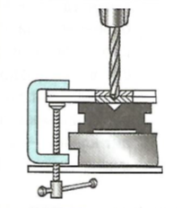 | Сверлильный станок, сверло, струбцина, напильник.
3 | Закрепить поддержку в тисках. | 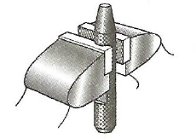 | Тиски слесарные, поддержка.
4 | Вставить заклепку в отверстие. | 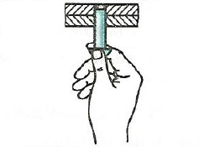 | Пластины, заклепка.
5 | Разместить соединяемые детали так, чтобы закладная головка заклепки поместилась в отверстии поддержки. Уплотнить детали и проверить длину выступающей части стержня заклепки. | 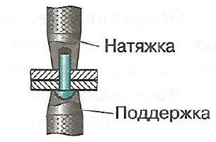 | Металлические пластины, заклепка, поддержка, натяжка, тиски, молоток.

6 | Расклепать выступающую часть стержня заклепки для образования замыкающей головки, наносить точные удары по центру стержня бойком молотка. Затем носком молотка закруглить стержень. | 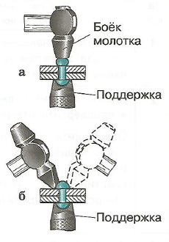 | Тиски, поддержка, пластины, заклепка, молоток.
7 | Устанавливают обжимку строго вертикально на скругленный стержень и, слегка вращая ее влево и вправо, ударами молотка по бойку обжимки формируют замыкающую головку. | 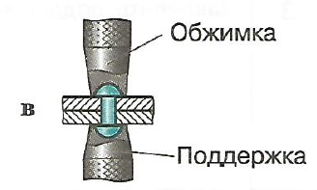 | Тиски, поддержка, обжимка, пластины, заклепка, молоток.

